

# 课 程 实 验 报 告

# 课程名称： 并行编程原理与实践

院 系 计算机科学与技术

姓 名 周俊辰

专业班级 CS1402

学 号 U201414608

指导教师 金海

报告日期

## 实验一

1.1 实验目的与要求

实验目的：熟悉并行开发环境，掌握并行编程的基本原理和方法，了解Linux系统下pthread、OpenMP和OpenMPI等工具和框架的优化性能。

实验要求：对于每个工具，挑选一种简单的可以并行化的算法，配置框架、编写程序并进行运行演示。

例如，可使用最简单的任务划分方法——每个线程（进程）完成循环体中一次循环的工作，共有n个线程同时计算，从而实现对基本向量加法程序的优化。向量加法程序如下所示：

for(int i = 0;i < n; i ++)

C[i] = A[i] + B[i];

1.2 实验内容

**1.2.1 使用std::thread做向量加法**

由于在Windows平台下进行实验，在这里选择C++11标准库提供的std::thread进行实验。std::thread可以提供和pthread完全等价的功能。

为了演示std::thread的功能，实现一个简单的“并行加法”程序：每个进程执行一个特定的加法任务，结果在主线程中进行汇总累加再输出。

算法描述：

data = { {1, 2, 3, 4, 5}, {2, 3, 4, 5, 6}, … }

sum = 0

for each array in data:

spawn worker thread add(array)

for each worker thread:

join thread and get result

sum = sum + result

print sum

使用std::thread创建线程。为了将数据从worker线程传递到main线程，使用了<future>头文件提供的std::promise。

为了更好的展示效果，在每个worker进程执行结束后，会单独打印其计算结果。这里为了让不同线程打印的内容不相互干扰，设置了一个静态的互斥锁变量std::mutex m，并在打印时占用该锁。

**1.2.2 使用OpenMP做向量加法**

使用特殊的编译引导语句，OpenMP会自动将for循环分解为多个线程，可以将基本向量加法程序的源程序修改成如下形式：

#pragma omp parallel for

for(i=0;i<N;++i)

A[i] = B[i] + C[i];

OpenMP不需要专门的库，而是内建在编译器中的。使用CMake进行项目构建时，可以使用FindOpenMP库来检测OpenMP支持，以及设置OpenMP编译相关的flags。

**1.2.3 使用OpenMPI做向量加法**

向量加法可以看成是一对多的通信机制，因此采用MPI_Scatter散发机制实现进程间通信。算法描述如下：

MPI_Init(&argc, &argv); //初始化，启动MPI环境

MPI_Comm_rank(MPI_COMM_WORLD, &world_rank); //获取进程标识符

MPI_Comm_size(MPI_COMM_WORLD, &world_size);//获取进程数

elems_per_proc = N / world_size; // 每个进程处理的元素数

MPI_Scatter(B, elems_per_proc, MPI_INT,

B_recv, elems_per_proc, MPI_INT, 0, MPI_COMM_WORLD);

MPI_Scatter(C, elems_per_proc, MPI_INT,

C_recv, elems_per_proc, MPI_INT, 0, MPI_COMM_WORLD);

for (i in 0 until 100)

B_recv[i] = B_recv[i] + C_recv[i]

MPI_Gather(B_recv, elems_per_proc, MPI_INT, A, elems_per_proc, MPI_INT, 0, MPI_COMM_WORLD) // 收集计算结果

if world_rank == 0 then print all elements in A // 在主进程打印结果

MPI_Finalize();//结束MPI环境

将要进行计算的B与C向量划分为等大小（elems_per_proc）的数据块，通过MPI_Scatter分布到每个子进程中进行计算，再通过MPI_Gather函数将数据汇总到主进程，并在主进程输出结果。

**1.2.4 使用CUDA做向量加法**

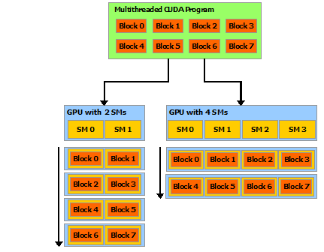

图 1.1 CUDA编程模型

CUDA的编程模型如图 1.1所示。CUDA程序为Host，在调用Kernel函数的时候访问Device。Device中的计算是并行执行，最小的执行单元是线程（Thread），每个Block可同时执行多个Thread，每个Grid中可同时执行多个Block。

通过两个三维索引blockIdx和threadIdx来获取当前函数调用所在的block/thread信息。Kernel函数的定义如下：

__global__ void VecAdd(int* A, int* B, int* C, int N) {

int i = blockDim.x * blockIdx.x + threadIdx.x;

if (i < N) {

A[i] = B[i] + C[i];

}

}

每个thread执行一个索引的加法运算。通过blockIdx和threadIdx计算出该thread对应计算的索引号，并执行计算。

调用kernel的过程如下：

int *dstA, *dstB, *dstC;

// 分配设备内存

cudaMalloc((void**) &dstA, N * sizeof(int));

cudaMalloc((void**) &dstB, N * sizeof(int));

cudaMalloc((void**) &dstC, N * sizeof(int));

int threadsPerBlock = 256;

int blocksPerGrid = (N + threadsPerBlock - 1) / threadsPerBlock;

// 将数据拷贝到设备

cudaMemcpy(dstB, B, sizeof(int) * N, cudaMemcpyHostToDevice);

cudaMemcpy(dstC, C, sizeof(int) * N, cudaMemcpyHostToDevice);

// 调用kernel

VecAdd<<<blocksPerGrid, threadsPerBlock>>>(dstA, dstB, dstC, N);

// 将计算结果拷贝回host

cudaMemcpy(A, dstA, N * sizeof(int), cudaMemcpyDeviceToHost);

// 释放设备内存

cudaFree(dstA);

cudaFree(dstB);

cudaFree(dstC);

1.3 实验结果

**1.3.1 std::thread方法**

编译运行：

* 在lab1/exp1-thread/文件夹中执行cmake .创建工程
* 使用平台相关的编译方法进行编译运行

测试结果如图 1.2所示。

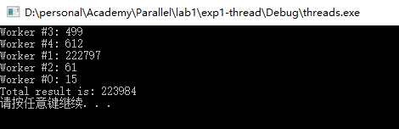

图 1.2 pthread方法示例

设置了5个数组分别执行加法工作。由于线程并行，所以打印的结果随机，对比计算结果可知计算结果正确。

**1.3.2 OpenMP方法**

编译运行：

* 在lab1/exp2-openmp文件夹中cmake .创建工程
* 使用平台相关的构建方法进行构建运行

为了让实验结果更为直观，在循环体中可以通过omp_get_thread_num()函数获取每次执行工作时的进程id并打印出来。测试结果如图 1.3所示。

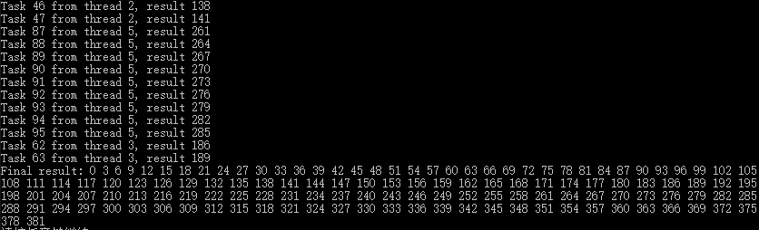

图 1.3 OpenMP计算向量加法样例, n=128

**1.3.3 OpenMPI方法**

编译运行：

* 在lab1/exp3-mpi文件夹中cmake .创建工程
* 使用平台相关的构建方法进行构建运行

将B和C数组划分成等大小的数据块，并分布到每个进程。每个进程对获取的数据块执行加法计算。运行效果如图 1.4所示。

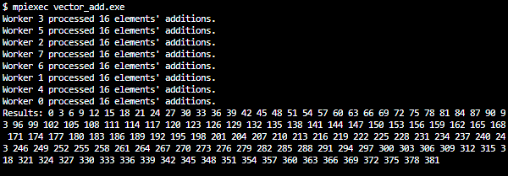

图 1.4 OpenMPI方法计算向量加法, n=128

**1.3.4 CUDA方法**

编译运行：

* 在lab1/exp4-cuda中cmake -A x64 .创建工程
  + 如果使用windows：需要先安装CUDA。目前CUDA 9.2对Visual Studio 2017的支持有问题。如果安装了VS2017，需先额外安装msvc140 toolset，并且使用cmake -A x64 -G “Visual Studio 14 2015”指令生成vs2015编译器的项目。
* 使用平台相关的构建方法进行构建运行

运行结果如图 1.5所示。可以看到加法计算结果正确。

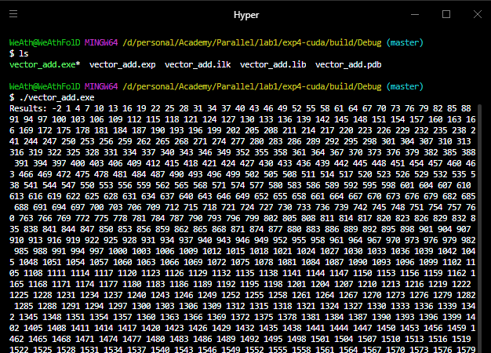

图 1.5 CUDA向量加法运行结果

## 实验二

2.1 实验目的与要求

1. 掌握使用thread的并行编程设计和性能优化的基本原理和方法；
2. 了解并行编程中数据分区和任务分解的基本方法；
3. 使用thread实现图像卷积运算的并行算法；
4. 然后对程序执行结果进行简单的分析和总结。

2.2 算法描述

**CPU方法：**

在这里选择erosion（扩张）算法进行实现。后续所有涉及形态学图像处理处皆使用erosion卷积核，不再重复说明。

function morph_erosion(Image source, Image dest):

for each pixel position (x, y) in source:

hit = false

for (dx, dy) in (-1, -1) … (1, 1):

if source pixel is set (x + dx, y + dy):

hit = true

break

set dest pixel (x, y) to hit ? 1 : 0

**std::thread方法：**

使用thread进行并行化本质上是将上述的顺序算法分解成多个线程。在这里将图像数据考虑为一个大小为width * height的连续数组，将数组尽量均匀的划分到thread_count（可调整）个线程，每个线程负责一块连续区域。算法如下：

function worker(Image source, Image dest, int offset, int count):

for i in offset until offset + count:

y = i / source.width // 反算出像素坐标

x = i / source.width

bool hit = false

for (dx, dy) in (-1, -1) … (1, 1):

if source pixel is set (x + dx, y + dy):

hit = true

break

set dest pixel (x, y) to hit ? 1 : 0

function morph_erosion(Image source, Image dest):

thread_count = ??? // 设置线程数

size = source.width * source.height

per_thread = size / thread_count // 计算单个线程负责像素的数量

for i in 0 until thread_count: // 生成线程

spawn thread worker(source, dest, per_thread * i, per_thread)

join all child threads // 等待所有线程执行结束

2.3 实验方案

开发/运行环境：Windows10+ CMake +Visual Studio2017

由于后续实验lab2-lab5中都要以不同的方式实现形态学图像处理，且都有相同的读取图像、写图像、计算运行时间的需求，先编写了一个简单的库morphlib来执行上述操作。它定义了一个morph命名空间，其中包含：

* BinaryImage类，可以读取二进制图数据和写出数据
* 函数类型test_func，是执行形态学图像处理操作的核心函数。每个lab中只需要重新实现一个test_func即可。
* 函数exec_test，它接受程序的命令行参数和一个test_func，并读取文件、调用test_func并测量执行时间，最后输出运算后的图像文件。

为了方便C++代码的编写，定义了一种简单的二值图像的二进制格式，它的构成是：

1. 两个32位无符号整数，分别代表width和height；
2. 余下长度为(width*height)字节的图像数据。每个字节非0即1，代表该像素是否为白。

又通过Kotlin（它可以调用java的图像读取、写函数，对各种图片格式都有较好的支持）编写了一个简单的命令行工具，来将一般图片格式和这种二值格式相互转换。其用法如下：

* Java -jar imgcvt.jar b image.png binary-image.bin // 将png转换为二值图
* Java -jar imgcvt.jar p binary-image.bin image.png // 将二值图转换为png

在周边工具编写完成之后，首先编写了一个线性执行erosion操作的程序，用于参考和后续数据比较，最后才用thread的形式实现了erosion操作。

2.4 实验结果与分析

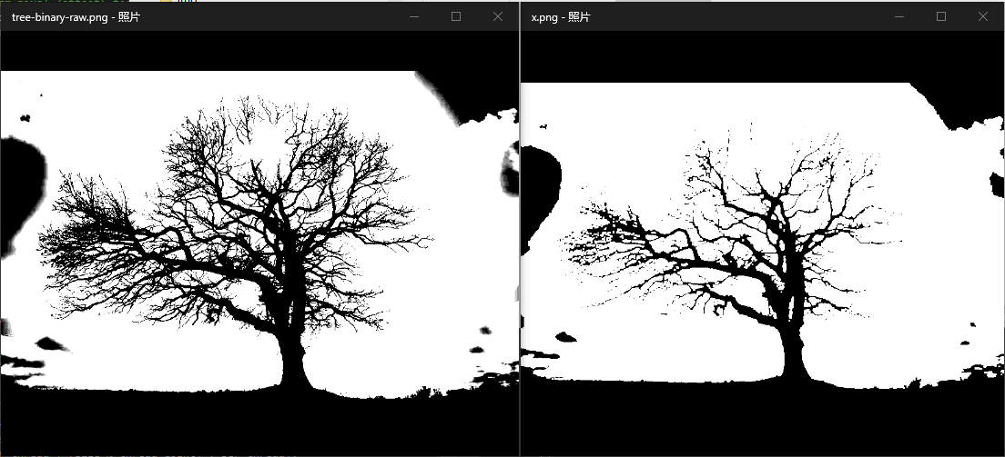

图 2.1 erosion形态学图像处理程序运行效果

对大小为900*600的二值图片进行erosion操作的效果如图 2.1所示。由于后续lab2-lab5的执行结果都完全相同（在运行正确的前提下），运行结果将不会重复说明。

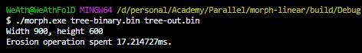

图 2.2 线性计算程序的执行示例

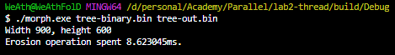

图 2.3 std::thread多线程计算的执行示例

## 实验三

3.1 实验目的与要求

1. 掌握使用openmp的并行编程设计和性能优化的基本原理和方法；
2. 使用openmp实现图像卷积运算的并行算法；
3. 然后对程序执行结果进行简单的分析和总结。

3.2 算法描述

和单线程方法相同，只是在循环体上加了#pragma omp parallel for宏，让编译器自动进行多线程执行优化。

function morph_erosion(Image source, Image dest):

#pragma omp parallel for

for each pixel position (x, y) in source:

hit = false

#pragma omp parallel for

for (dx, dy) in (-1, -1) … (1, 1):

if source pixel is set (x + dx, y + dy):

hit = true

break

set dest pixel (x, y) to hit ? 1 : 0

3.3 实验方案

开发/运行环境：Windows10+ CMake +Visual Studio2017

让编译器开启OpenMP的CMake关键代码如下：

include (FindOpenMP)

if (OPENMP_FOUND)

set(CMAKE_CXX_FLAGS "${CMAKE_CXX_FLAGS} ${OpenMP_CXX_FLAGS}")

else()

message("WARNING: OpenMP not supported!")

endif()

C++代码方面，只需要在实验二中所写的顺序执行代码的基础上，在两个循环体的上方添加#pragma omp parallel for宏即可。

3.4 实验结果与分析

执行程序的演示如图 3.1所示。

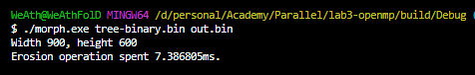

图 3.1 执行omp优化的形态学图像处理程序的结果

## 实验四

4.1 实验目的与要求

1. 掌握使用MPI的并行编程设计和性能优化的基本原理和方法；
2. 使用MPI实现图像卷积运算的并行算法；
3. 然后对程序执行结果进行简单的分析和总结。

4.2 算法描述

将要处理的图像纵向划分为MPI的world_size个子区域，分配到每个rank单独进行处理。需要注意的是，在卷积采样时上边界和下边界要多采样一个像素，因此每个rank的接受buffer大小是width * (2 + grid_height)，但结果buffer大小只有width * grid_height。

对于每个rank，首先通过MPI_Bcast将图像元信息（width，grid_height）广播到所有节点，再使用MPI_Send将每个rank处理的数据发送。整体执行逻辑的伪代码如下：

MPI_Init(nullptr, nullptr)

world_size, rank = Get MPI Comm size and rank

if rank == 0:

image = read image

width = image.width

grid_height = ceil(image.height / world_size) // 计算每个rank负责区域

padded_height = grid_height * world_size // 数组长度对齐

buf = allocate [(2 + padded_height) * width] bytes

set row 0 of buf to 0’s

set row 1…image.height of buf to copy of image’s buffer

set rest of buf to 0’s

for i in 0…world_size:

use MPI_Send to send part of buf

use MPI_Recv to receive processing data

use MPI_Bcast to broadcast width and grid_height

perform convolution on part of the data

use MPI_Send to send the result to root process

if rank == 0:

use MPI_Recv to receive all results

write to target image

4.3 实验方案

开发/运行环境：Windows10+ CMake +Visual Studio2017

启用MPI的关键CMake代码段如下：

include (FindMPI)

if (NOT MPI_FOUND)

message(FATAL_ERROR "No MPI implementation has been found.")

endif ()

set(CMAKE_CXX_FLAGS "${CMAKE_CXX_FLAGS} ${MPI_CXX_COMPILER_FLAGS}")

set(LINK_FLAGS "${LINK_FLAGS} ${MPI_CXX_LINK_FLAGS}")

add_executable(morph …) // 添加源文件，在此略过

target_link_libraries(morph ${MPI_LIBRARIES})

include_directories(${MPI_INCLUDE_PATH})

编译运行：

* 使用cmake创建Visual Studio 2017工程
* 在VS2017工程中build，生成可执行文件
* 在Debug/文件夹中，执行：
* mpiexec morph.exe <输入文件> <输出文件>

4.4 实验结果与分析

执行程序的演示如图 4.1所示。

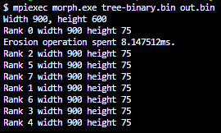

图 4.1 执行MPI优化的图像处理程序结果

## 实验五

5.1 实验目的与要求

1. 深入理解GPGPU的架构并掌握CUDA编程模型
2. 使用CUDA实现形态学图像处理操作的并行算法
3. 对程序的运行结果进行简单的分析和总结
4. 基于运行结果和硬件环境提出优化的解决方案
5. 将结果与Lab2、Lab3和Lab4的结果进行比对

5.2 算法描述

CUDA Kernel代码如下所示。每个thread负责一个像素的采样操作。通过thread反算像素位置的公式为：

**pos** = **blockIdx** * **blockDim** + **threadIdx**

__global__ void dilation(char *src, char*dst, int width, int height) {

int x = blockIdx.x * blockDim.x + threadIdx.x;

int y = blockIdx.y * blockDim.y + threadIdx.y;

if (x >= width || y >= height)

return;

int set = 0;

for (int i = 0; i < 9; ++i) {

int x2 = x + (i / 3) - 1;

int y2 = y + (i % 3) - 1;

if (x2 >= 0 && y2 >= 0 && x2 < width && y2 < height) {

int idx2 = y2 * width + x2;

if (src[idx2]) {

set = 1;

}

}

}

int idx = y * width + x;

dst[idx] = set;

}

调用CUDA Kernel的代码如下所示。

char *devSrc, *devDst;

size_t size = src.width * src.height;

// 分配设备端内存

cudaMalloc((void**) &devSrc, size);

cudaMalloc((void**) &devDst, size);

dim3 threadsPerBlock = dim3(src.width, src.height);

dim3 blocksPerGrid = dim3(1);

// 图像 memory -> device

cudaMemcpy(devSrc, src.bytes, size, cudaMemcpyHostToDevice);

// 调用Kernel

dilation<<<blocksPerGrid, threadsPerBlock>>>(devSrc, devDst, src.width, src.height);

// 结果 device -> memory

cudaMemcpy(dst.bytes, devDst, size, cudaMemcpyDeviceToHost);

// 释放内存

cudaFree(devSrc);

cudaFree(devDst);

5.3 实验方案

开发/运行环境：Windows10+ CMake +Visual Studio2017

启用CUDA的关键CMake代码段如下（需CMake 3.8+）：

enable_language(CUDA)

编译运行：

* 使用cmake创建Visual Studio 2017工程
  + 对于Visual Studio 2017，需要使用 cmake -A x64 -G “Visual Studio 14 2015”创建VS2015的工程，否则会出现编译问题
* 在VS2017工程中build，生成可执行文件
* 在Debug/文件夹中，执行：
* morph.exe <输入文件> <输出文件>

5.1 实验结果与分析

首次执行CUDA并行程序的结果如图 5.1所示。整个执行花费了377ms，远远超过预期的时间。经调查，发现第一个cuda函数调用会加载cuda runtime，带来大量的性能开销。

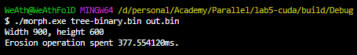

图 5.1 CUDA并行优化执行结果1

通过在main函数里添加一对cudaMalloc和cudaFree的函数调用，预先加载CUDA运行时，再运行测试程序，结果如图 5.2所示。



图 5.2 CUDA并行优化执行结果2

最后，尝试修改blocksPerGrid和threadsPerBlock来达到更高的并行度，优化性能。将threadsPerBlock改为dim3(256, 256)，blocksPerGrid改为dim3(ceil(width / 32), ceil(height / 32))，执行时间从33ms降低到了12ms。可见将任务分配到多个block有益于提高并行度，优化性能。

5.2 所有实现的性能综合比较分析

## 附录

lab2-thread, lab3-openmp的环境配置

这两个项目不需要任何外部库的支持。只需要在项目文件夹下执行 “cmake .” 就可以生成对应的项目文件并执行编译。

lab4-mpi的环境配置（Windows）

需要先下载并安装Microsoft MPI ([msdn.microsoft.com/en-us/library/bb524831.aspx](https://msdn.microsoft.com/en-us/library/bb524831.aspx))，再使用cmake创建工程。cmake会自动检测Microsoft MPI的位置并设置编译器和linker的flag。

lab5-cuda的环境配置（Windows）

首先在NVIDIA官网下载CUDA（[developer.nvidia.com/cuda-downloads](https://developer.nvidia.com/cuda-downloads)），再使用cmake创建工程。

cmake创建工程时，一定需要-A x64标志。如果是使用Visual Studio 2017，一定需要-G “Visual Studio 14 2015”创建VS2015的工程（并且在VS的安装器中，添加VC140工具集支持），因为CUDA对VS2017的编译器支持尚有问题。

image-convert工具的使用

image-convert工具将普通的图片和实验中专门的二进制二值图格式进行相互转换。使用Intellij IDEA打开util/image-convert文件夹即可打开工程。通过Build -> Generate Artifact可以生成可执行的jar文件。使用说明请参考实验二。

## 参考资料

1. Using std::cout in multiple threads, [https://stackoverflow.com/questions/18277304](https://stackoverflow.com/questions/18277304/using-stdcout-in-multiple-threads).
2. C++: Simple return value from std::thread?, <https://stackoverflow.com/questions/7686939/>.
3. Thread – C++ reference, <http://www.cplusplus.com/reference/thread/thread/>.
4. Cmake cannot find OpenMP, <https://stackoverflow.com/questions/17633513>.
5. Microsoft MPI, <https://msdn.microsoft.com/en-us/library/bb524831.aspx>.
6. How to compile an MPI included program using Cmake, <https://stackoverflow.com/questions/23163075>.
7. MPI Hello World, <http://mpitutorial.com/tutorials/mpi-hello-world/>.
8. MPI Scatter, Gather, and Allgather, <http://mpitutorial.com/tutorials/mpi-scatter-gather-and-allgather/>.
9. FindMPI – CMake 3.10.3 Documentation, <https://cmake.org/cmake/help/v3.10/module/FindMPI.html>.
10. Programming Guide :: CUDA Toolkit Documentation, <https://docs.nvidia.com/cuda/cuda-c-programming-guide/index.html>.
11. CUDA 9.0 does not work with the latest VS 2017 update, <https://devtalk.nvidia.com/default/topic/1027209>.
12. Morphology – Erosion, <https://homepages.inf.ed.ac.uk/rbf/HIPR2/erode.htm>.
13. Java – How to Save a BufferedImage as a File, <https://stackoverflow.com/questions/12674064>.
14. MPI Send and Receive, <http://mpitutorial.com/tutorials/mpi-send-and-receive/>.
15. MPI Broadcast and Collective Communication, <http://mpitutorial.com/tutorials/mpi-broadcast-and-collective-communication/>.
16. First cudaMalloc() takes long time?, <https://devtalk.nvidia.com/default/topic/392429>.